SVEUČILIŠTE JOSIPA JURJA STROSSMAYERA U OSIJEKU
FILOZOFSKI FAKULTET OSIJEK
LORENZA JÄGERA 9, OSIJEK
.

AKCIJSKI PLAN POTICANJA INTERESA ZA UPIS NA FFOS

Naziv publikacije:
AKCIJSKI PLAN POTICANJA UPISA NA FFOS
preddiplomski sveučilišni studiji, diplomski sveučilišni studiji, poslijediplomski sveučilišni studiji
i programi za cjeloživotno obrazovanje

Izdavač:
Sveučilište Josipa Jurja Strossmayera u Osijeku
FILOZOFSKI FAKULTET OSIJEK
Lorenza Jägera 9, Osijek

Za izdavača:
prof. dr. sc. Loretana Farkaš, dekanica

Copyright©
Filozofski fakultet Osijek

Nijedan dio ove publikacije ne smije se ni na koji način reproducirati bez dopuštenja izdavača.

- Posjet srednjim školama i predstavljanje studijskih programa
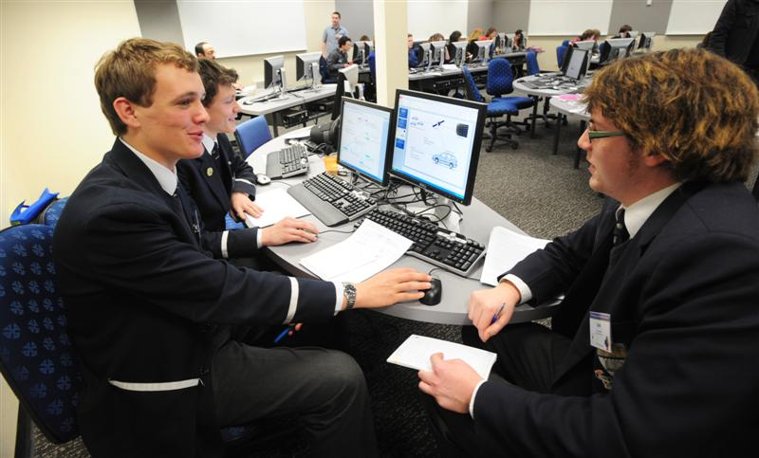

Cilj: promocija studijskih programa i stečenih kvalifikacija studenata FFOS-a
Sadržaj: semestralni posjeti ciljanim srednjim školama Osječko-baranjske županije i predstavljanje studijskih programa i fakulteta (npr. projekt Živa knjižnica)
Nositelji aktivnosti: Voditelji i članovi odsjeka i katedri, studenti
Trajanje: studeni i travanj svake akademske godine

- Anketiranje srednjoškolaca s obzirom na potencijalne akademske interese iz područja društveno-humanističkih znanosti i usklađivanje s potrebama i sklonostima
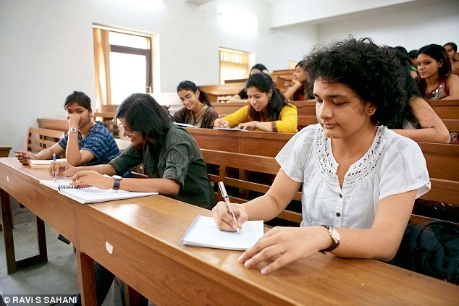

Cilj: istraživanje interesa populacije srednjoškolaca za upis na preddiplomske studijske programe Filozofskog fakulteta u Osijeku
Sadržaj: godišnje istraživanje interesa polaznika ciljanih srednjih škola Osječko-baranjske županije (e-ankete u dogovoru s ciljanim školama)
Nositelji aktivnosti: Voditelji i članovi odsjeka i katedri, asistenti, suradnici/metodičari iz prakse
Trajanje: listopad svake akademske godine

- Analiza potreba tržišta rada i stope zaposlenosti alumnija prema disciplinama

Cilj: analiza zapošljivosti i stečenih kvalifikacija studenata FFOS-a
Sadržaj: godišnja analiza podataka sa Zavoda za zapošljavanje
Nositelji aktivnosti: Prodekan za nastavu, Voditelji i članovi odsjeka i katedri
Trajanje: jednokratno svake akademske godine

- Izrada marketinško-promidžbenog materijala s pokrivenim elementima studija i stečenim kompetencijama, aktivnostima fakulteta i studentskim iskustvima
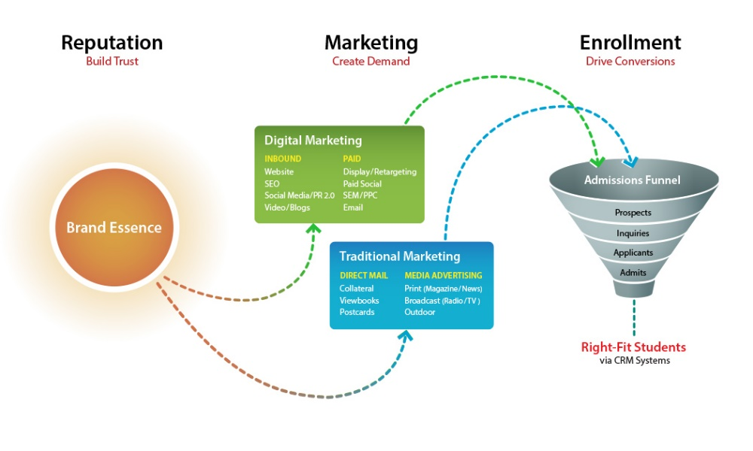
Cilj: promocija studijskih programa i kvalitete studiranja studenata FFOS-a
Sadržaj: javna promocija i predstavljanje studijskih programa i rada Fakulteta
Nositelji aktivnosti: Prodekan za razvojno-stručni rad, Ured za kvalitetu, Voditelji i članovi odsjeka i katedri, Studentski zbor
Trajanje: kontinuirano svake akademske godine

- Inteligentno reklamiranje na bill-board plakatima, digitalnim displejima i javnim površinama

Cilj: promocija studijskih programa i stečenih kvalifikacija studenata FFOS-a
Sadržaj: reklamiranje rada i postignuća fakulteta (mjerljivi indikatori i indikatori kvalitete iz interne studentske ankete- npr. 95% studenata ocjenjuje kvalitetu…. "tako i tako“ s naglaskom na pozitivne elemente)
Nositelji aktivnosti: Ured za kvalitetu, Voditelji i članovi odsjeka i katedri, studenti
Trajanje: studeni i travanj svake akademske godine (prije prijava za upis)

- Nagrada „Mlada nada“ srednjoškolcima dodjela nagrada talentiranim srednjoškolskim učenicima iz područja koja se studiraju na FFOS-u (tzv. „head-hunting“)

Cilj: javna i stručna promocija FFOS-a među srednjoškolskom populacijom
Sadržaj: jednokratna godišnja novčana ili materijalna nagrada najuspješnijim srednjoškolcima Osječko-baranjske županije koji iskazuju postignuća u društveno-humanističkim znanostima (jezici, povijest, filozofija, informacijska znanost, psihologija i pedagogija…)
Nositelji aktivnosti: Uprava fakulteta, Ured za kvalitetu, Voditelji odsjeka i katedri
Trajanje: jednokratno svake akademske godine

- Osmišljavanje FFOS-ove aplikacije za mobilne telefone ili društvene igre za djecu i mlade

Cilj: promocija studijskih programa, aktivnosti i rada te ugleda FFOS-a
Sadržaj: razvoj aplikacije za mobilne telefone s informacijskim paketom Fakulteta i aktualnostima
Nositelji aktivnosti: Voditelji i članovi odsjeka i katedri, studenti
Trajanje: jednokratno i kontinuirano

- Analiza sociodemografskih i akademskih značajki pristupnika na studije FFOS-a (kontinuirano)

Cilj: analiza obilježja pristupnika radi kvalitetnijeg određivanja upisnih kvota i ciljane promocije FFOS-a
Sadržaj: analiza upisnih podataka pristupnika
Nositelji aktivnosti: Prodekan za nastavu, Prodekan za studijske programe i studente, Ured za kvalitetu, Voditelji i članovi odsjeka i katedri
Trajanje: kontinuirano svake akademske godine nakon upisnih rokova

- Individualizirani razgovori / aktivnosti predstavnika Alumnija i aktivnih studenata s budućim pristupnicima na razini većih središta u Osječko-baranjskoj županiji

Cilj: promocija studijskih programa i stečenih kvalifikacija studenata FFOS-a
Sadržaj: semestralni posjeti ciljanim srednjim školama Osječko-baranjske županije i predstavljanje studijskih programa i fakulteta
Nositelji aktivnosti: Voditelji i članovi odsjeka i katedri (asistenti), studenti
Trajanje: studeni i travanj svake akademske godine

- Aktivna kampanja na društvenim mrežama, „jinglovi„ i gostovanja na radiju i u medijima personalizirana kampanja s iskustvima studenata i nastavnika FFOS-a

Cilj: promocija studijskih programa, znanstveno-stručnih aktivnosti i života te rada studenata FFOS-a
Sadržaj: predstavljanje programa, studenata i aktivnosti fakulteta u medijima
Nositelji aktivnosti: Prodekan za studijske programe i studente, Voditelji i članovi odsjeka i katedri, studenti
Trajanje: kontinuirano svake akademske godine

- Ciljana e-pisma namjere / „e-razglednice“- inozemna praksa u kojoj se ustanova obraća roditeljima i učenicima s ciljem poticanja upisa na željeno učilište
Cilj: promocija studijskih programa i stečenih kvalifikacija studenata FFOS-a
Sadržaj: semestralne obavijesti ciljanim srednjim školama i roditeljima te učenicima škola Osječko-baranjske županije radi predstavljanja studijskih programa i fakulteta, odnosno privlačenja interesa najboljih učenika
Nositelji aktivnosti: Uprava, Voditelji i članovi odsjeka i katedri, studenti
Trajanje: studeni i travanj svake akademske godine

- Kalendar godišnjih aktivnosti- usustavljivanje ciljanih aktivnosti za vanjske dionike / potencijalne kandidate (npr. kao „Dan otvorenih vrata FFOS-a“)

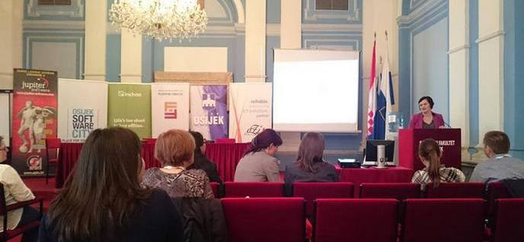

Cilj: promocija studijskih programa, rada te aktivnosti nastavnika i studenata FFOS-a
Sadržaj: semestralne ciljane aktivnosti radi promocije tekućeg rada fakulteta ( npr. Otvorena vrata FFOS-a; Filozofirajmo zajedno; Usudi se misliti; Obljetnice i jubileji; Studirajmo zajedno; Znanost na FFOS-u; Planet FFOS; FFOS i gosti; Kako su učili naši stari; Pedagoška kuharica FFOS-a; …)
Nositelji aktivnosti: Uprava, Voditelji i članovi odsjeka i katedri, studenti
Trajanje: kontinuirano svake akademske godine

- Uključivanje Studentskog zbora u aktivniju promidžbu fakulteta kroz debatne klubove, okrugle stolove, javni humanitarni i stručni rad
Cilj: promocija i povećanje broja studentskih aktivnosti studenata FFOS-a, poticanje društvenih i stručnih aktivnosti na fakultetu
Sadržaj: semestralni susreti studenata s odabranim temama na fakultetu; kolokviji, okrugli stolovi, diskusije, rasprave, forum teatar, debatni klubovi, humanitarni i stručni rad
Nositelji aktivnosti: Voditelji i članovi odsjeka i katedri, studenti
Trajanje: svake akademske godine

- Ambasador FFOS-a izabrati osobu (alumnus) javnog i znanstveno-stručnog ili drugog ugleda kao promotora i sponzora različitih aktivnosti fakulteta

Cilj: promocija FFOS-a
Sadržaj: odabir javno prepoznatljivih bivših studenata ili drugih pojedinaca koji stručnim radom, ugledom ili popularnošću mogu pridonijeti osnaživanju društvenog ugleda i promicanju FFOS-a
Nositelji aktivnosti: Uprava, Ured za kvalitetu
Trajanje: svake akademske godine ili periodično

- Osmišljavanje proljetnog ili ljetnog Kampa FFOS-a praktične aktivnosti s ciljem promocije studijskih programa FFOS-a na otvorenom / zatvorenom

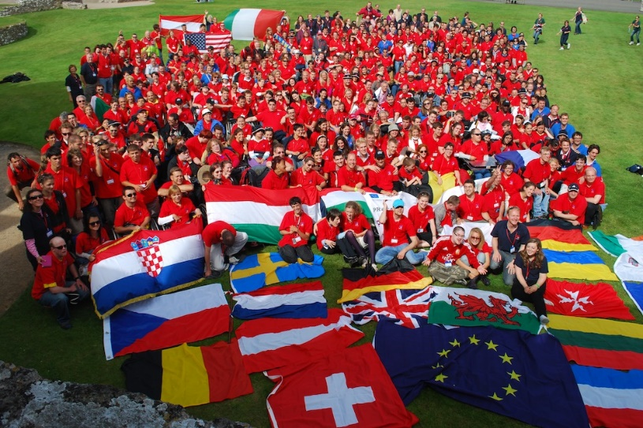

Cilj: promocija i povećanje broja studentskih aktivnosti studenata FFOS-a, poticanje nacionalne /međunarodne razmjene iskustava studenata, povezivanje s inozemnim učilištima
Sadržaj: godišnji susreti studenata srodnih učilišta s odabranim temama i aktivnostima; javna promocija rada fakulteta kroz praktične aktivnosti studenata u društvenoj zajednici
Nositelji aktivnosti: Voditelji i članovi odsjeka i katedri, studenti
Trajanje: svake akademske godine

- Prisutnost promidžbenih materijala i predstavnika FFOS-a na srednjoškolskim natjecanjima, javnim i stručnim događanjima

Cilj: promocija i povećanje društvene vidljivosti FFOS-a
Sadržaj: ciljana promocija fakulteta na gradskim, županijskim, nacionalnim i međunarodnim natjecanjima, susretima i aktivnostima srednjoškolaca i studenata, ali i stručnih vijeća i tijela
Nositelji aktivnosti: Uprava, Ured za kvalitetu, Voditelji i članovi odsjeka i katedri, studenti
Trajanje: svake akademske godine

- Maksimalno pratiti i učiniti vidljivim sve aktivnosti na fakultetu i izvan njega materijalna ulaganja, znanstveni i stručni rad, humanitarna aktivnost, studentski život, javni događaji

Cilj: promocija vidljivosti rada FFOS-a, poticanje društvenih i stručnih aktivnosti na fakultetu
Sadržaj: objavljivanje promidžbenih materijala FFOS-a na društvenim mrežama, forumima, portalima (Twitter, Facebook, Instagram, Pinterest, MySpace, LinkedIn…) i ciljanim marketinški utjecajnim mrežnim stranicama (npr. Indeks.hr, Jutarnji.hr, …)
Nositelji aktivnosti: Ured za kvalitetu
Trajanje: svake akademske godine

- Dogovoriti strateška sponzorstva i partnerstva s lokalnim gospodarstvenicima organizirati javne aktivnosti na fakultetu povezivanjem s državnim, javnim i privatnim sektorom te uključiti dionike i partnere u život i rad ustanove

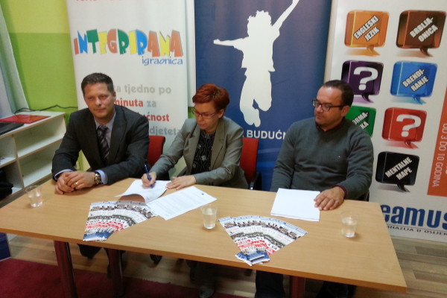

Cilj: promocija i povećanje broja partnerstava FFOS-a radi poticaja i financiranja rada fakulteta, poticanje društvenih i stručnih aktivnosti na fakultetu
Sadržaj: potpisivanjem dugoročnih partnerskih ugovora i sporazuma osigurati veću vidljivost rada i aktivnosti fakulteta kroz strateški sponzorirane događaje, natjecanja i nagrade, okrugle stolove, skupove i znanstveno-stručnu djelatnost
Nositelji aktivnosti: Voditelji i članovi odsjeka i katedri, studenti
Trajanje: svake akademske godine, periodično prema mogućnostima

- Osmišljavanje ili dorada loga, mota ili gesla ustanove https://en.wikipedia.org/wiki/List_of_university_mottos

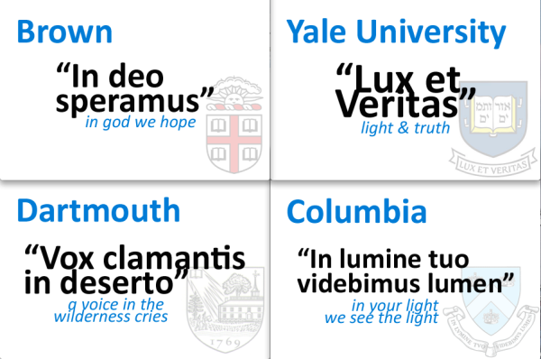

Cilj: promocija vidljivosti i ugleda fakulteta s ciljem prepoznatljivosti javnog i znanstvenog rada
Sadržaj: osmisliti javni natječaj za najbolje geslo fakulteta među javnosti, zaposlenicima i studentima fakulteta kao oblika samorefleksije i promocije o snagama i prepoznatljivim dimenzijama ustanove
Nositelji aktivnosti: Uprava, Službe, Voditelji i članovi odsjeka i katedri, studenti, javnost
Trajanje: jednokratno tijekom 2016.g.

- Aktivno pokretanje novih programa izobrazbe za odrasle polaznike (Izvanredni studij za ravnatelje, Škola za roditelje, Sveučilište treće životne dobi, …)

Cilj: osiguravanje financiranja rada fakulteta, poticanje društvenih i stručnih aktivnosti na fakultetu koje osiguravaju regionalnu i nacionalnu prepoznatljivost
Sadržaj: ekskluzivni programi osposobljavanja i licenciranja ravnatelja; osposobljavanje javnosti/laika iz područja roditeljskih znanja, vještina i sposobnosti u odgoju i socijalizaciji djece i mladih; ekskluzivni programi za kvalitetno provođenje slobodnog vremena osoba treće životne dobi s ciljem osiguravanja mentalne higijene i zdrave starosti
Nositelji aktivnosti: Uprava, Voditelji i članovi odsjeka i katedri
Trajanje: 1 semestar, prema modulima

